Laboratorio de Computación
Salas A y B
Profesor: | Claudia Rodríguez Espino
Asignatura: | Fundamentos de Programación
Grupo: | 1104
No de Práctica(s): | 9
Integrante(s): | López Sosa Nelly Paola
No. de Equipo de cómputo empleado: | 22
Semestre: | 1
Fecha de entrega: | 08/10/2018
Observaciones:

CALIFICACIÓN: ________________
Guía de práctica de estudio 09: Estructuras de repetición

Objetivo:
Elaborar programas en C para la resolución de problemas básicos que incluyan las estructuras de repetición y la directiva define.

Desarrollo:
Las estructuras de repetición son las llamadas estructuras cíclicas, iterativas o de bucles. Permiten ejecutar un conjunto de instrucciones de manera repetida (o cíclica) mientras que la expresión lógica a evaluar se cumpla (sea verdadera). En lenguaje C existen tres estructuras de repetición: while, do-while y for.

Trabajamos 6 programas que contienen estas estructuras cíclicas.

Además, empleamos define que permite definir constantes o literales; se les nombra también como constantes simbólicas.
Su sintaxis es la siguiente: #define <nombre> <valor>

- Tablas del 1 al 10 (for)

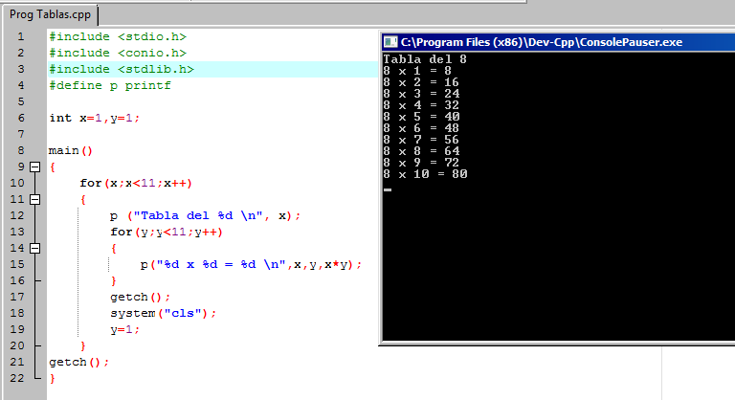

- Factorial
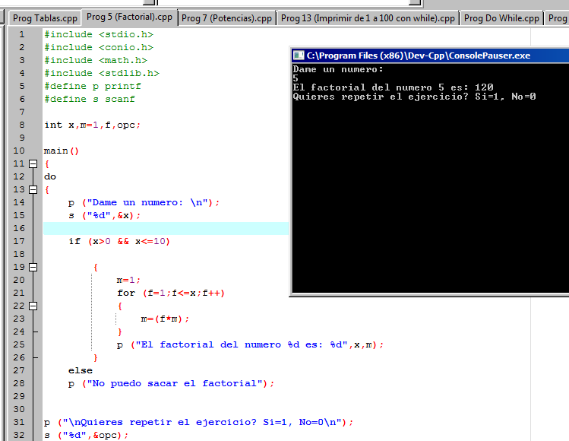

- Imprimir números del 1 al 100 (for)

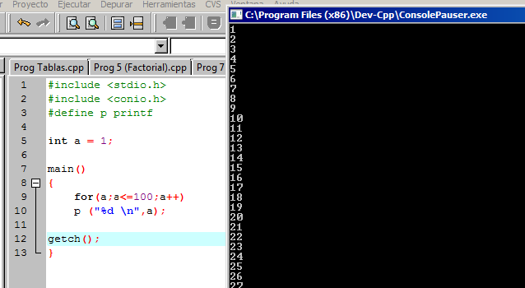

- Imprimir números del 1 al 100 (while)

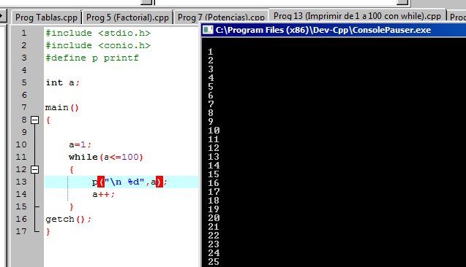

- Imprimir números del 1 al 100 (do while)

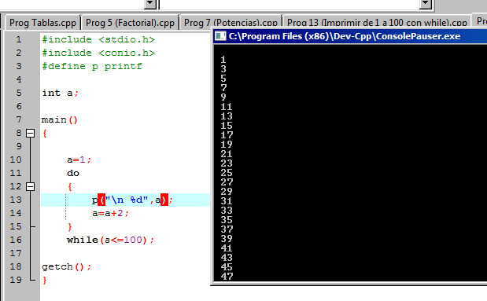

- Potencias

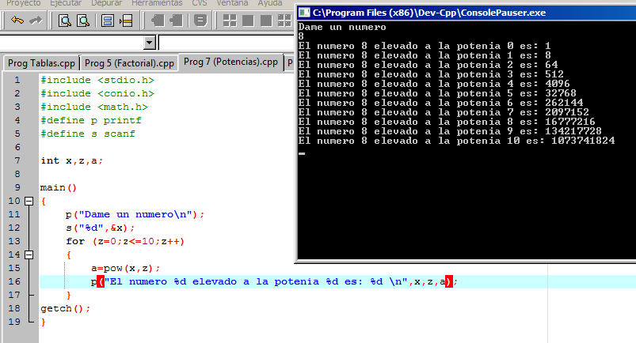

Conclusiones:
Esta práctica me sirvió para elaborar programas con diferentes estructuras de repetición, cuidando las especificaciones de cada una (for, while, do while), además de trabajar la directiva define para printf y scanf, para sintetizar y ahorrar tiempo, pero cuidando no declarar variables con las mismas definiciones.

